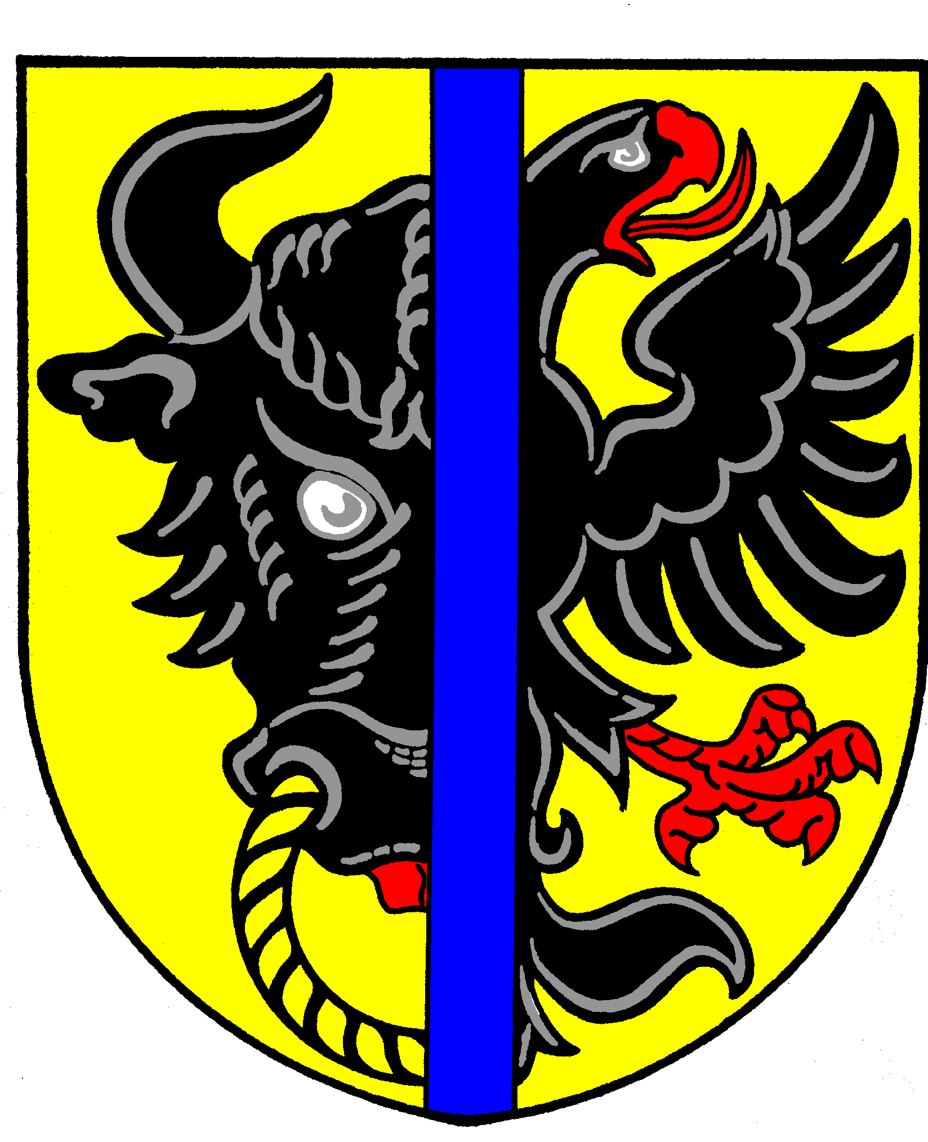
Město Bystřice nad Pernštejnem
Zastupitelstvo města Bystřice nad Pernštejnem

Obecně závazná vyhláška města Bystřice nad Pernštejnem,

kterou se mění obecně závazná vyhláška města č. 4/2024 o místním poplatku za obecní systém odpadového hospodářství

Zastupitelstvo města se na svém zasedání dne 12.03.2025 usneslo vydat, na základě § 84 odst. 2 písm. h) zákona č. 128/2000 Sb., o obcích (obecní zřízení), ve znění pozdějších předpisů, tuto obecně závaznou vyhlášku (dále jen „vyhláška“):
Čl. 1
Změnové ustanovení

V Čl. 6 (Osvobození) se doplňují odstavce 2) a 3), které zní:

- Od poplatku se osvobozuje osoba, které poplatková povinnost vznikla z důvodu přihlášení ve městě, a která se zdržuje mimo Českou republiku po dobu delší než 6 (šest) měsíců.
- Od poplatku se osvobozuje osoba, které poplatková povinnost vznikla z důvodu vlastnictví nemovité věci zahrnující byt, rodinný dům nebo stavbu pro rodinnou rekreaci, ve které není přihlášená žádná fyzická osoba, a která se nachází na území tohoto města, a která je již poplatníkem dle Čl. 2, odst. 1, písm. a).

Stávající odstavec 2) bude navazovat na doplněné odstavce 2) a 3) a nově bude označen číslem 4).
Čl. 2
Účinnost
Tato vyhláška nabývá účinnosti dnem 1. dubna 2025.

…………………………. ………………………………..
Ing. Emil Ondra v.r. Mgr. Martin Horák v.r.
místostarosta starosta

